非固定制ADSL使用Windows 10連接HiNet步驟

步驟1：視窗左下角的『開始』視窗圖案，按滑鼠右鍵，點選『控制台』
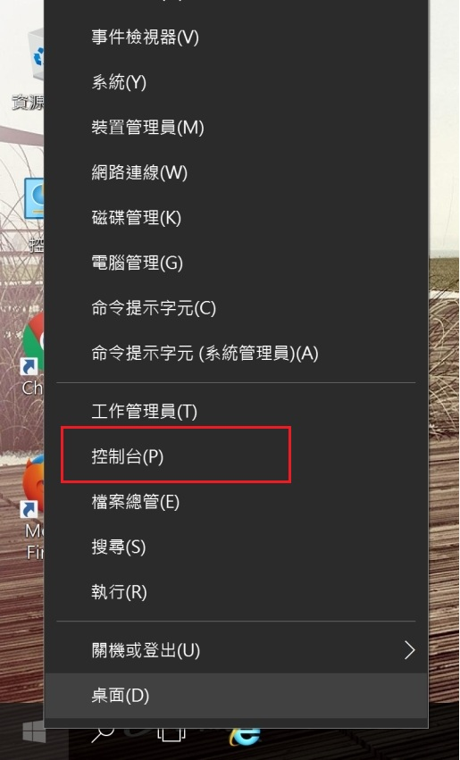

步驟2：點選『網路和網際網路』
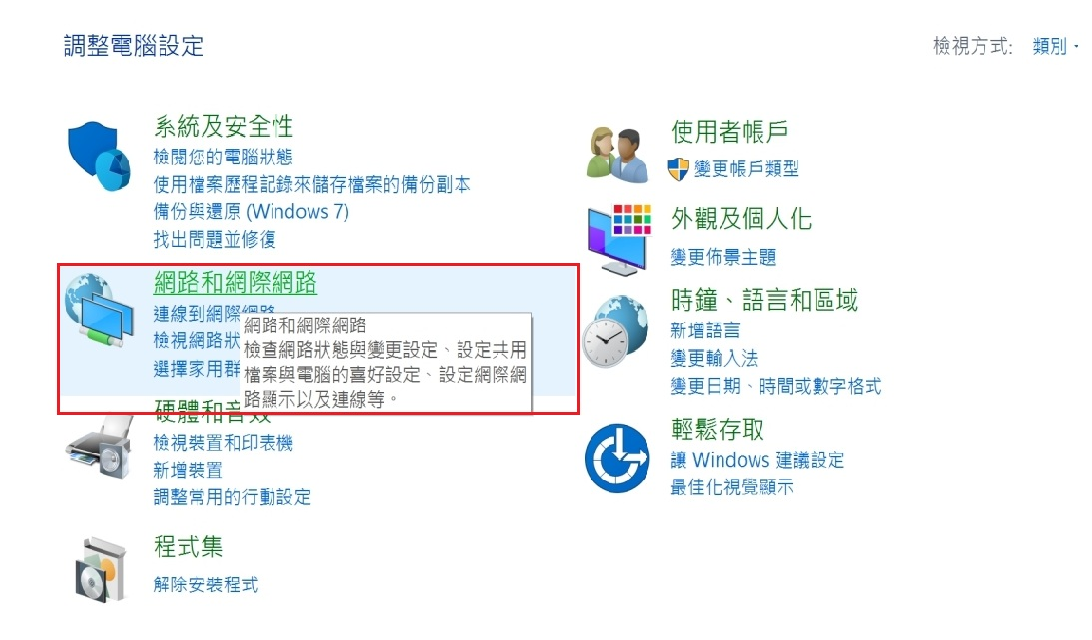
步驟3：點選『網路和共用中心』
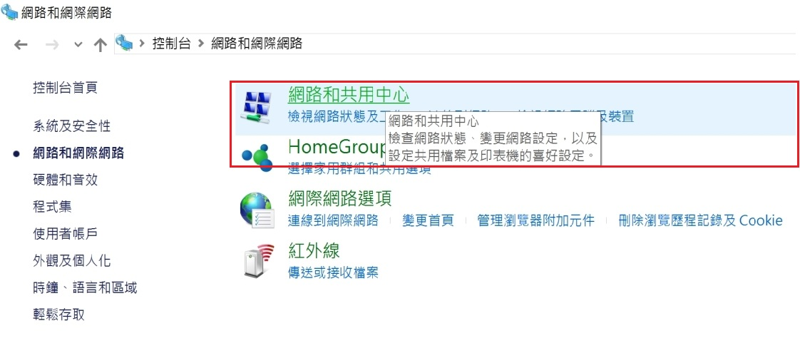

步驟4：點選『設定新的連線或網路』
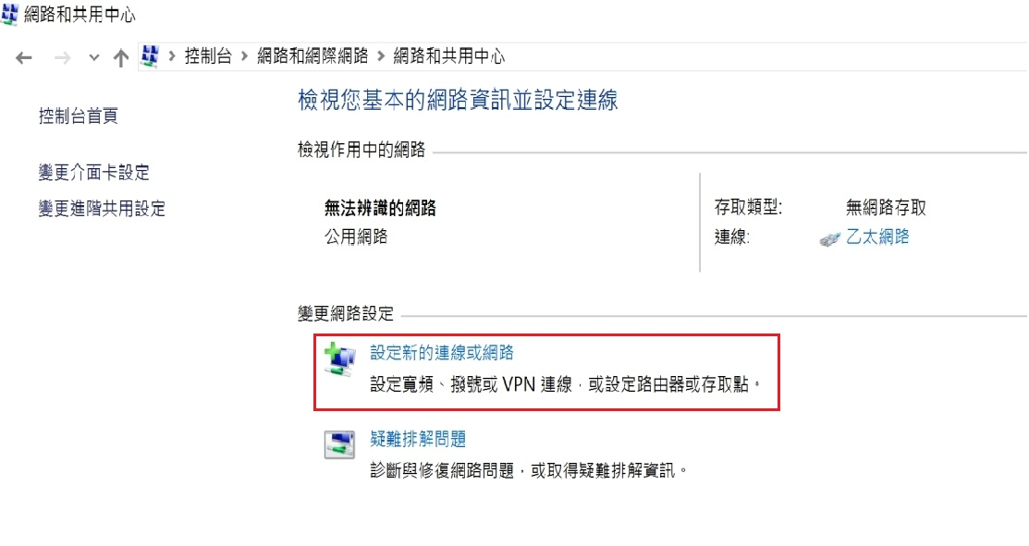

步驟5：點選『連線到網際網路』，並按『下一步』
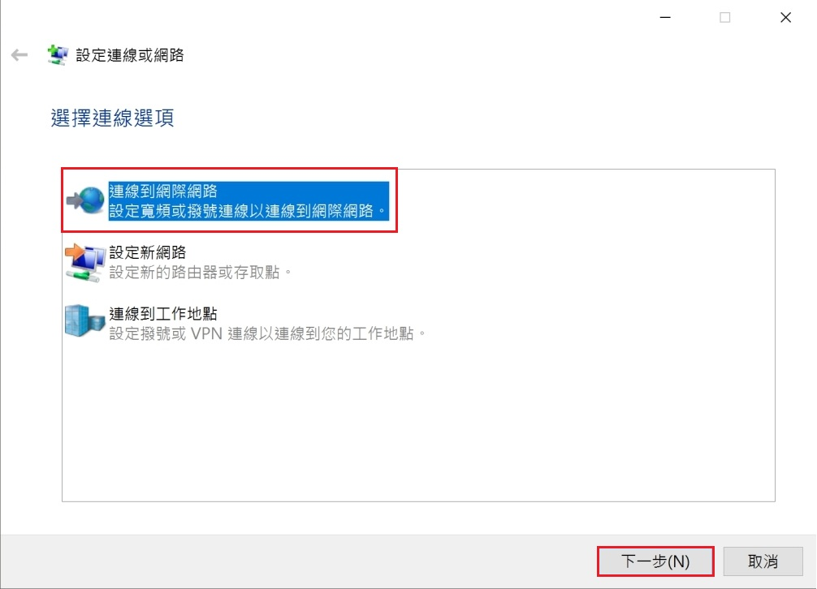

步驟6：點選『寬頻(PPPoE)』
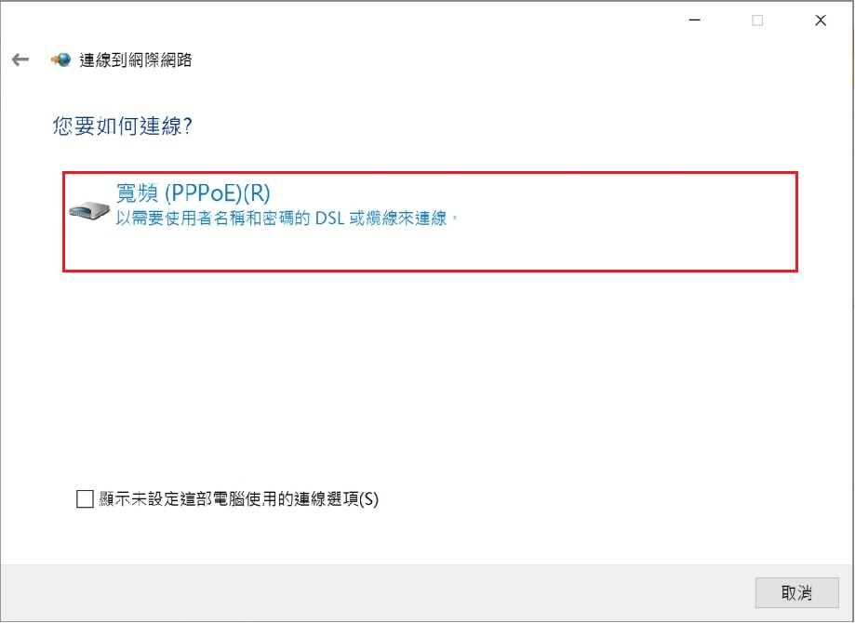
步驟7：「使用者名稱」欄位中輸入HiNet配發給您的用戶識別碼 xxxxxxxx@hinet.net，「密碼」欄位中輸入HiNet用戶密碼，可視需要勾選「記住這個密碼」和「允許他人使用這個連線」，並點選「連線」即完成設定。PS:帳號中HN不用輸入。
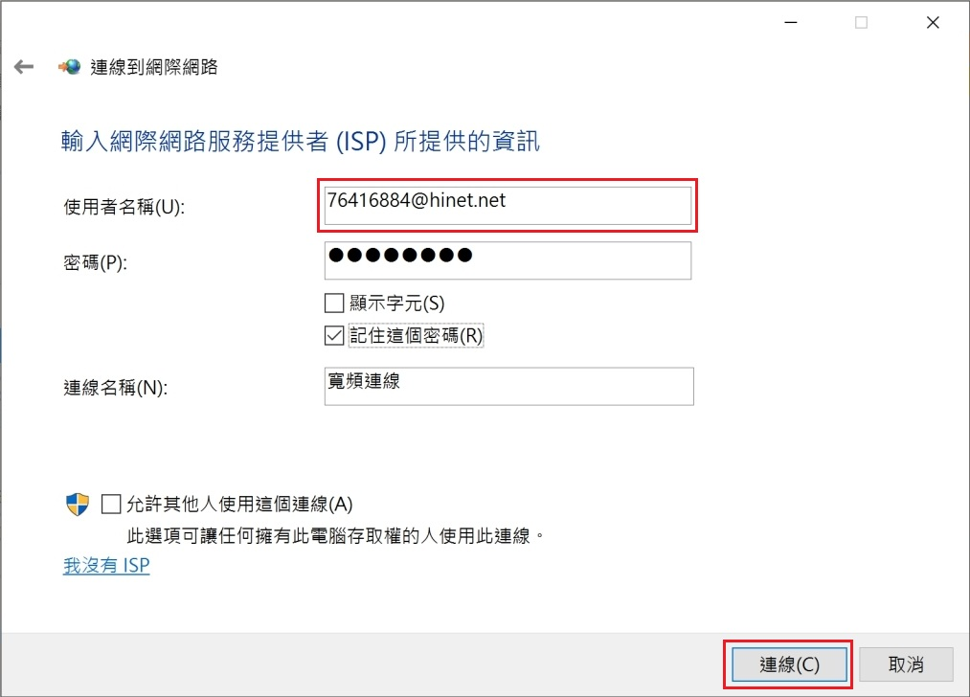

步驟8：連線完成後即可上網
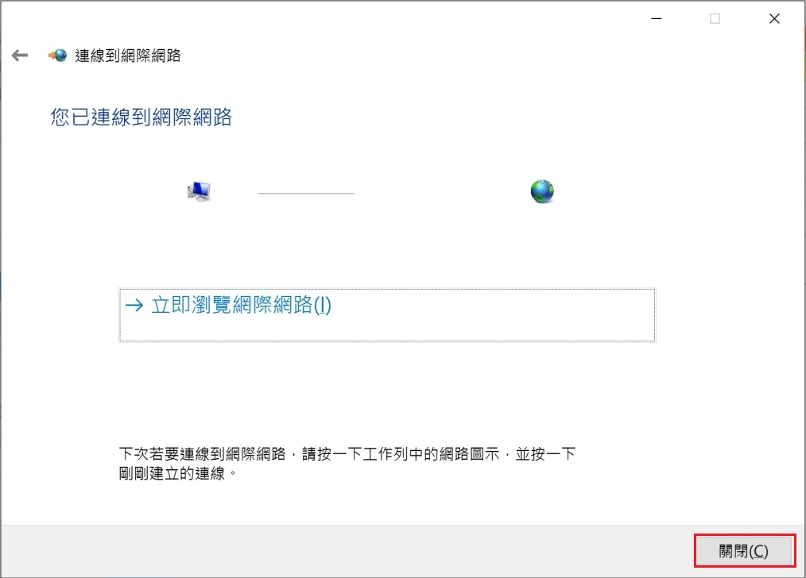

步驟9：日後需要連線時，請點選桌面右下角工作列中的網路圖示，並點選『寬頻連線』
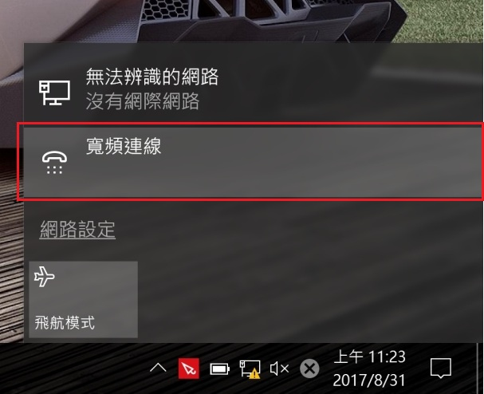

步驟10：按下『連線』即可上網
